**河北水利电力学院**

**2019级计算机应用技术专业**

《学院课程安排系统》

详细设计说明书

组长姓名： 王海霞

组长学号： 1008519270209

小组成员： 马玉杰、韩肸玉、常娇娇

指导教师：

**河北水利电力学院计算机科学与信息工程学院**

**2021年5月9日**

目录

**一、系统功能模块详细设计与实现** 1

1.1XXXXXX功能模块时序图 1

1.2XXXXXXX模块设计类图 2

2.1XXXXXXXX序列图 3

2.2XXXXXXX类图 4

3.1XXXXXXXX流程图 5

3.2XXXXXXX模块序列图 6

3.3XXXXXXX管理模块类图 6

4.1XXXXXX管理序列图 8

4.2XXXXXX管理类图 9

**一、系统功能模块详细设计与实现**

景点景区理模块是旅游综合管理的基础模块，用来管理景点景区的相关信息，其 主要作用在于能够自由实现景点景区工作人员对景点景区信息掌控，比如说景点景区 的注册、资质审核，信息更新已经查询等操作。其中景点景区信息注册的业务处理流 程图如图所示。

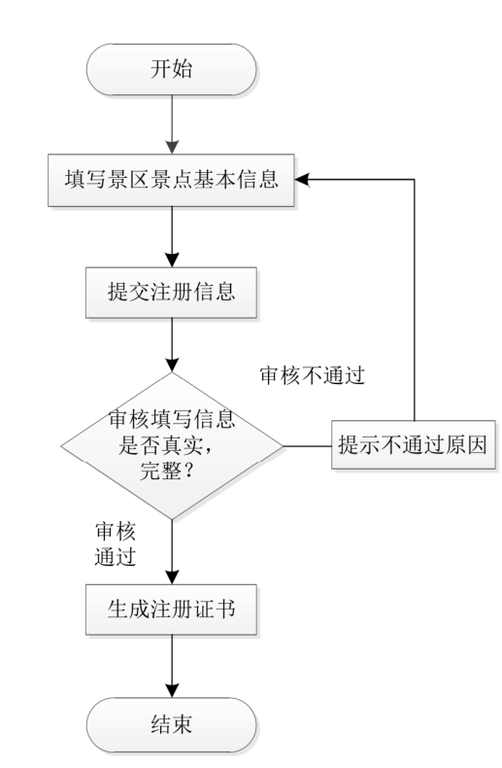

图1.1景点景区信息注册的业图

从图中可以看岀，景点景区工作人员在填写景点景区的基本信息包括多个类 别的信息，同时还需要提交相关的证明材料。在填写完成相关信息后，才可以提交注 册信息到系统之中，再由旅游局的工作人员对提交的材料和信息进行进一步的审核， 如果符合要求，则由系统自动生成景点景区的注册证书；否则，系统提示审核不通过 的原因，景点景区工作人员根据原因补齐材料或者修改信息，重新提交。

1.1景点景区信息管理功能模块时序图

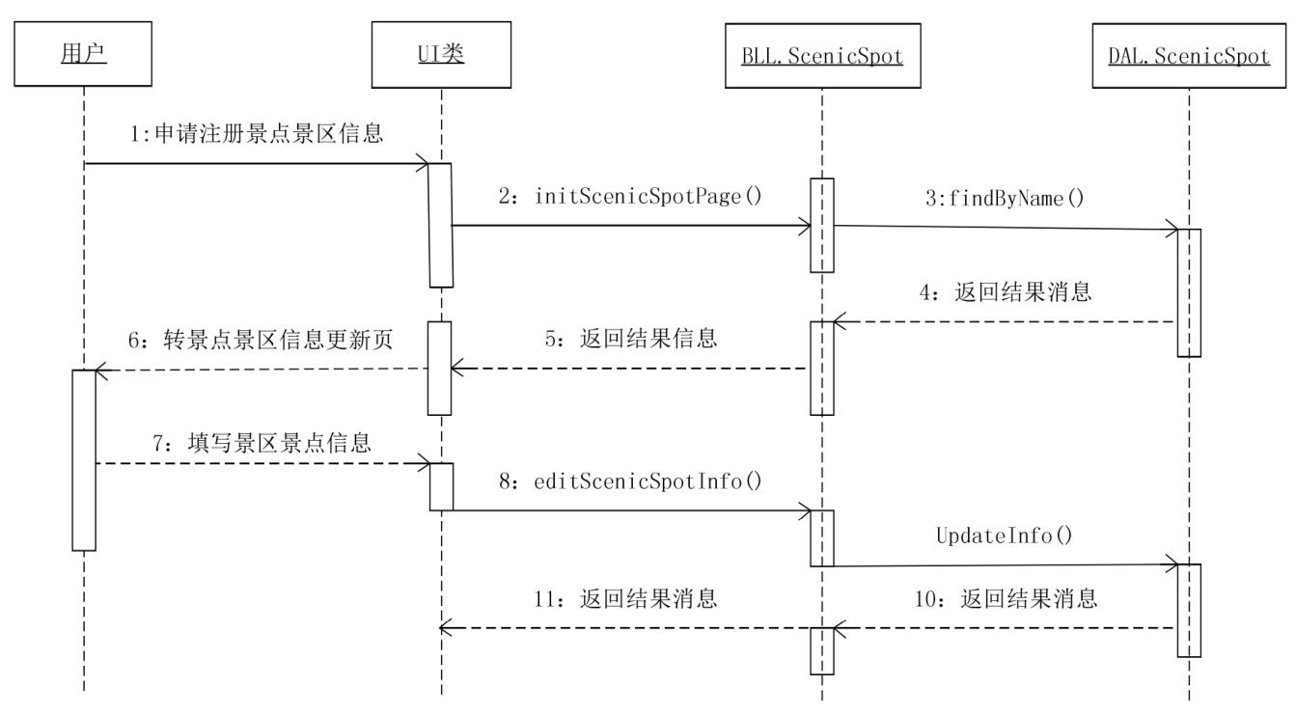

图1.1景点景区信息管理功能模块时序图

1.2景点景区理模块设计类图如图

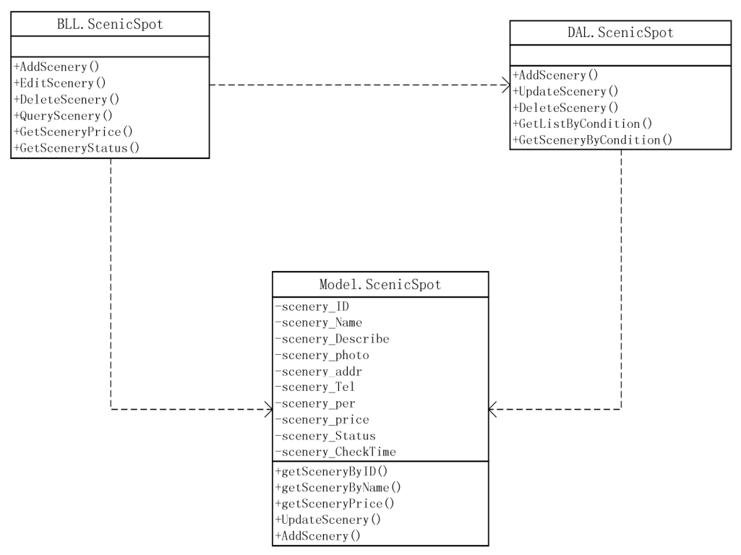

图1.2景点景区信息管理功能模块类图

旅行社管理模块是旅游综合管理重要的基础模块，用来管理旅行社的相关信息, 能够自由实现对旅游社信息的掌控。其中，比如说旅行社的注册流程如图1.3所示。

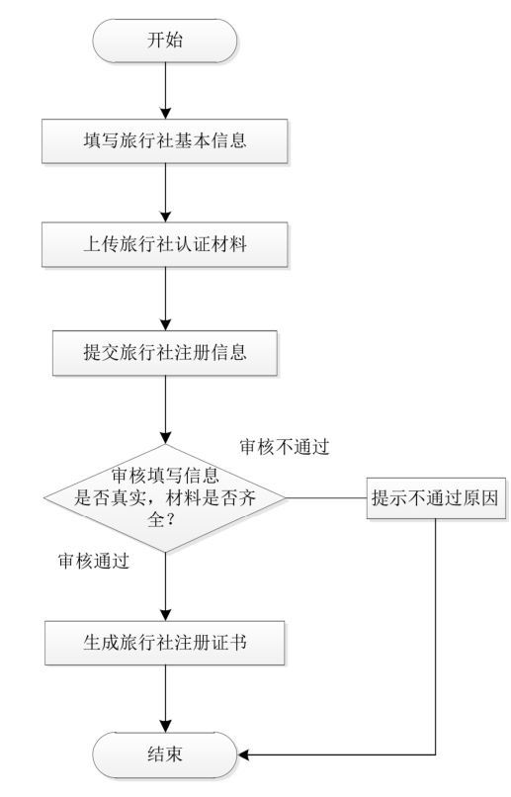

图1.3旅行社管理功能模块图

从图中可以看出，旅行社工作人员首先登录旅游综合管理系统，首先填写旅 行社的基本信息包括多个类别的信息，同时还需要提交相关的证明材料。在填写完成 相关信息后，才可以提交注册信息到系统之中，再由旅游局的工作人员对提交的材料 和信息进行进一步的审核，如果符合要求，则由系统自动生成旅行社的注册证书；否 则，系统提示审核不通过的原因。